

Schoolplan 2021-2025

Schoolplan, jaarplan evaluatie

|  |  |  |
| --- | --- | --- |
| Naam van de school |  | JPS de Wilgenhoek |
| Brinnummer |  | 07AF |
| Clusterdirectie |  | J. Donga, L. Pieters, C. Bogerd, G. Mimpen |
| Adres |  | Tiendweg 11a |
| Postcode |  | 4142 EG |
| Plaats |  | Leerdam |
| 🕿 |  |  |
| @ |  | [**info@kindcentrumhetkristal.nl**](mailto:info@kindcentrumhetkristal.nl) |
| Website |  | [**www.jpsdewilgenhoek.nl**](http://www.obsderietput.nl) |
|  |  |  |
| Bevoegd gezag: |  | O2A5 |
| Adres bevoegd gezag: |  | Dam 1, 4241 BL Arkel |
| 🕿 |  | 0183-566690 |
|  |  |  |
| Contact bevoegd gezag: |  | Jan Vermeulen |
| 🕿 |  | 06-13614619 |
| @ |  | [**jvermeulen@o2a5.nl**](mailto:jvermeulen@o2a5.nl) |

|  |  |
| --- | --- |
| **Vaststelling:** |  |
| Directeur-bestuurder | Datum |
| Voorzitter medezeggenschapsraad | datum |

# Voorwoord

Dit is het schoolplan voor de periode 2021 - 2025.

Dit plan bevat een beschrijving van het beleid met betrekking tot de kwaliteit van het onderwijs dat binnen de school wordt gevoerd, en omvat het onderwijskundig beleid, het personeelsbeleid en het stelsel van kwaliteitszorg.   
Het plan is gebaseerd op de zeven beleidsthema’s van het Strategisch beleid 2018-2021 van O2A5.  
Wij willen met dit schoolplan beschrijven welke missie en visie we hebben en hoe we inhoud en vorm geven aan de schoolontwikkeling. We beschrijven welke ambities wij voor de komende vier jaar hebben.

In dit schoolplan wordt in het kader van het Nationaal Programma Onderwijs beknopt weergegeven wat de conclusies vanuit de schoolscan zijn en welke keuzes gemaakt zijn voor het Schoolprogramma. De gemaakte keuzes worden verder uitgewerkt in het jaarplan 2021-2022 en in de beleidsvoornemens voor de jaren daarna.

G. Mimpen

Clusterdirecteur JPS De Wilgenhoek o2a5 Leerdam

Juli 2021

# Inhoudsopgave

1. Beleid…………………………………………………………………………………………………………………………4
2. Kwaliteitsbeleid………………………………………………………………………………………………………….6
3. Missie en Visie………………………………………………………………………………………………………….11
   1. Bestuurlijk kader
   2. Clusterambities
   3. Schoolambities
   4. Nationaal Programma Onderwijs
   5. Evaluatie Jaarplan 2020-2021
   6. Overzicht van verbeter- en ontwikkelactiviteiten voor de komende vier schooljaren
   7. Gevolgen voor de beleidsvoornemens 2021-2022
4. Verantwoording lesuren
5. Uitwerking jaarplan

# 1.Beleid

Onze stichting respectievelijk onze school kennen de volgende beleidsdocumenten:

## Onderwijskundig beleid

|  |  |  |
| --- | --- | --- |
| **Onderwerp** | **Documenten** | **Vastgesteld op:**  **Herzien op:** |
|  |  |  |
| Visie op leren en onderwijs | Vorig schoolplan | Juli 2021 |
|  | Vorig jaarplan | Juli 2021 |
|  | Schoolgids | Gids via Vensters PO vastgesteld: juli 2021 |
|  | Kwaliteitskaarten | Juli 2021 (doorlopend proces) |
| Onderwijsaanbod | Overzicht van methoden en onderwijsaanbod | Bijlage |
| Pedagogisch-didactisch handelen | “Op School” en veiligheidsmonitor groep 7/8  Sociogram  Veiligheidsmonitor  Beleidsplan Pedagogische grondhouding | Zie matrix (bijlage)  Mei 2021 |
| Veiligheid | Veiligheidsbeleidsplan | Januari 2018 |
|  | Protocol Sociale media | Bestuur februari 2017 |
|  | Anti-pestprotocol | 14 September 2018 |
|  | Protocol schorsing en verwijdering | Bestuur augustus 2017 |
| Schoolondersteuningsplan | Uitgebreide versie SOP  Publieksversie SOP | November 2020  November 2020 |

## Personeelsbeleid

|  |  |  |
| --- | --- | --- |
| **Onderwerp** | **Documenten** | **Vastgesteld op:**  **Herzien op:** |
| Bevoegdheden en bekwaamheden personeel | Functieboek | Bestuur – juni 2021 |
|  | Regeling functioneringsgesprekken | Bestuur – juni 2021 |
|  | Regeling beoordelingsgesprekken | Bestuur – juni 2017 |
|  | Mobiliteitsbeleid | Bestuur – november 2015 |
|  | Aanstellingsbeleid | Bestuur – maart 2009 |
|  | Coaching beleid | Bestuur – november 2016 |
|  | 360 graden feedback – kansen voor professionele ontwikkeling | Bestuur – juni 2017 |
|  | Kaderstellend taakbeleid | Bestuur – maart 2018 |
| Evenredige vertegenwoordiging van vrouwen in de schoolleiding | Niet nodig als document want is gerealiseerd |  |
| Maatregelen m.b.t. personeel ten aanzien van ontwikkeling onderwijskundig beleid en pedagogisch-didactisch handelen | Scholingsbeleid | Bestuur januari 2009 |
| Overig | Werkkostenregeling 2021-2021  Thuiswerkprotocol | Bestuur- november 2020  Bestuur – december 2020 |

## Overig

|  |  |  |
| --- | --- | --- |
| **Onderwerp** | **Documenten** | **Vastgesteld op:**  **Herzien op:** |
| Medezeggenschap | Medezeggenschapsstatuut | November 2020 |
| Beleid materiële of financiële bijdragen | Sponsorbeleid | Nieuw beleid moet nog geformuleerd worden ’19-’20 Voor Bestuur |
| Financieel beleid | Financieel beleid | Bestuur – mei 2018 |
|  | Aanbesteding – en inkoopbeleid | Bestuur – september 2017 |
| Overig | Protocol medisch handelen | Bestuur – januari 2015 |
| Veiligheid | Meldcode | Bestuur – februari 2019 |
|  | Klachtenregeling | Bestuur – februari 2015 ; update november 2017 |
|  | Klokkenluidersregeling | Bestuur – augustus 2017 |
|  | Gedragscode | Bestuur – november 2015 |
|  | Handreiking ongewenst bezoek in en rondom school | Bestuur – april 2021 |
| AVG | Privacyreglement | Bestuur – november 2019 |
|  | Regelement functionaris  gegevensbescherming | Bestuur – mei 2019 |
|  | Datalekken & privacy | Bestuur – juni 2017 |
| ICT | Missie en visie ICT | Bestuur – november 2019 |
| Ouders | Notitie communicatie gescheiden ouders | Bestuur – november 2020 |
| Sponsorbeleid | Convenant “Scholen voor primair en voortgezet Onderwijs en sponsoring” 2020-2022 | Bestuur – februari 2020 |

# 2. Kwaliteitsbeleid

Wij zien kwaliteitszorg als een leerproces, waarbij de school zelf, volgens een beargumenteerde planning, systematisch, de kwaliteit van het onderwijs bespreekt, beschrijft, realiseert, beoordeelt en/of laat beoordelen en evalueert.

Onze wijze van kwaliteitszorg helpt bij het voortdurend beantwoorden van belangrijke kwaliteitszorgvragen rondom de volgende vier aspecten: de processen binnen de school, het handelen van de medewerkers, de opbrengsten van de leerlingen en de ontwikkelcapaciteit van de organisatie. De uitwerking van deze aspecten is opgenomen in het **kwaliteitsdocument** van onze school en het handboek ABC voor leerkrachten.

Regelmatig wordt de kwaliteit van het onderwijs geëvalueerd, zowel het proces als de resultaten. De hierachter te vinden kwaliteitskalender gebruiken we als spoorboekje voor onze evaluaties.

De bevindingen uit de evaluaties met de verschillende kwaliteitsinstrumenten en -methoden worden verwerkt in conclusies, plannen van aanpak en jaarplan.

Gina Mimpen

Juli 2020

**Kwaliteitskalender**

|  |  |  |  |  |  |
| --- | --- | --- | --- | --- | --- |
| **Domein en doel** | **Hoe** | **Belanghebbenden** | **Gereed vóór** | **Wanneer in cyclus** | **Opmerkingen** |
| **Onderwijsproces** | | | | | |
| De school heeft onderwijsaanbod dat voldoet aan de kerndoelen, is eigentijds en gericht op een brede ontwikkeling van leerlingen. | Schoolplan/jaarplan | Bestuur, MR, team, ouders | 1 augustus | 1x per 4 jaar/jaarlijks actualisering |  |
| Jaarverslag | Bestuur, MR, team, ouders | 1 augustus | Jaarlijks | Is onderdeel zijn van Schoolplan/jaarplan. |
| Schoolgids | Bestuur, MR, team, ouders | 1 augustus | Jaarlijks | Middels Vensters. |
| Audit | Bestuur, MR, team, ouders |  | 1x per 4 jaar | Ook eerder bij risico’s of op aanvraag mogelijk. |
| Kwaliteitskaarten | Team | Doorlopend | Zie kwaliteitsmatrix | Zie bijlage |
| De school kent de ontwikkeling van de leerlingen en stemt het onderwijs daar op af. | Audit  Schoolanalyse | Bestuur  Team |  | 1x per 4 jaar  2 keer per jaar | Ook eerder bij risico’s of op aanvraag mogelijk. |
| De school heeft een specifiek profiel passend bij de situatie. | Zelfevaluatie | Bestuur, ouders | 1 augustus | Jaarlijks |  |
| Jaarverslag | Bestuur, ouders | 1 augustus | Jaarlijks | Is onderdeel zijn van Schoolplan/jaarplan. |
| Schoolondersteunings-profiel | Bestuur, MR, team, ouders | 1 augustus | 1x per 4 jaar;  Jaarlijks update |  |
| Planning onderwijstijd | Jaarrooster | Bestuur, MR, team, ouders | 1 augustus | Jaarlijks |  |
| Urenverantwoording | Bestuur, MR | 1 augustus | Jaarlijks | Tweeledig:  -planning uren nieuw schooljaar  -overzicht gerealiseerde uren voorgaand schooljaar |
| Toetskalender | Team | 1 augustus | Jaarlijks |  |

|  |  |  |  |  |  |
| --- | --- | --- | --- | --- | --- |
| **Domein en doel** | **Hoe** | **Belanghebbenden** | **Gereed vóór** | **Wanneer in cyclus** | **Opmerkingen** |
| **Kwaliteitszorg** | | | | | |
| De school zorgt voor kwaliteit van onderwijs en personeel en verbetert zich voortdurend. | Totaal van kwaliteitszorginstrumenten zoals beschreven in kwaliteitsdocument | Bestuur |  | Jaarlijks een evaluatie |  |
| Personeelsbeleid |  |  | Jaarlijks een evaluatie |  |
| Audit |  |  | 1x per 4 jaar | Ook eerder bij risico’s of op aanvraag mogelijk. |
| Zelfevaluatie |  | 1 augustus | Jaarlijks |  |
| De school verantwoordt zich volgens wettelijke eisen over de kwaliteit en voert een actieve dialoog met belanghebbenden. | -Jaarplan  -Jaarverslag  -Schoolgids  -Vensters ([www.scholenopdekaart.nl](http://www.scholenopdekaart.nl)) | Bestuur, ouders, inspectie | 1 augustus | Jaarlijks |  |
| De directie is onderwijskundige leiding. | -Beoordeling door bestuurder  -Zelfevaluatie  -Audit | Bestuur, directie |  | 1x per 2 jaar  Jaarlijks  1x per 4 jaar |  |

|  |  |  |  |  |  |
| --- | --- | --- | --- | --- | --- |
| **Domein en doel** | **Hoe** | **Belanghebbenden** | **Gereed vóór** | **Wanneer in cyclus** | **Opmerkingen** |
| **Leerlingen** | | | | | |
| De leerlingen voelen zich veilig. | Op School en veiligheidsmonitor | Bestuur, MR, team, ouders, inspectie | 1 juli | Jaarlijks |  |
| De school haalt resultaten op taal/lezen en rekenen die passen bij de leerlingenpopulatie. | Analyse van de resultaten op de eindtoets | Bestuur, team, ouders | Juli | Jaarlijks |  |
| Analyse van de resultaten op de tussentoetsen (Cito-LVS) | Team | September en maart | -2x per jaar  -1x per jaar | -Groepsanalyses  -Schoolanalyse |
| De leerlingen vervolgen met succes hun schoolloopbaan in het voortgezet onderwijs. | Informatie op [www.scholenopdekaart.nl](http://www.scholenopdekaart.nl)  En in NCO rapportages | Bestuur, MR, team, ouders, inspectie |  | Jaarlijks |  |
| De leerlingen zijn tevreden over de school. | Tevredenheidpeiling van Scholen met Succes | Bestuur, MR, team, ouders | Voorjaar | 1x per 2 jaar | In even jaren |

|  |  |  |  |  |  |
| --- | --- | --- | --- | --- | --- |
| **Domein en doel** | **Hoe** | **Belanghebbenden** | **Gereed vóór** | **Wanneer in cyclus** | **Opmerkingen** |
| **Leraren** | | | | | |
| Al onze leraren zijn basisbekwaam of vakbekwaam | Beoordelingsgesprek | Bestuur, team |  | 1x per 2 jaar |  |
| De leraren nemen initiatieven en zijn betrokken bij de ontwikkeling van hun professionele vaardigheden. | Ontwikkel  Functioneringsgesprek | Team |  | -Jaarlijks  -1x per 2 jaar |  |
| De leraren zijn tevreden over hun school en werkplek | Tevredenheidpeiling van Scholen met Succes | Bestuur, MR, team | Voorjaar | 1x per 2 jaar | In even jaren |

|  |  |  |  |  |  |
| --- | --- | --- | --- | --- | --- |
| **Domein en doel** | **Hoe** | **Belanghebbenden** | **Gereed vóór** | **Wanneer in cyclus** | **Opmerkingen** |
| **Ouders en andere belanghebbenden** | | | | | |
| Ouders zijn tevreden over de school. | Tevredenheidpeiling van Scholen met Succes | Bestuur, ouders |  | 1x per 2 jaar | In even jaren |
| De school werkt effectief samen met partners. | Zelfevaluatie | Bestuur, belanghebbenden | 1 augustus | Jaarlijks |  |

|  |  |  |  |  |  |
| --- | --- | --- | --- | --- | --- |
| **Domein en doel** | **Hoe** | **Belanghebbenden** | **Verantwoordelijke** | **Wanneer in cyclus** | **Opmerkingen** |
| **Kwaliteitskaarten Jenaplanschool De Wilgenhoek** | | | | | |
| Kinderboekeenweek |  | Team | Expertleerkracht Taal | 1 keer per 2 jaar | Evaluatie 2023 |
| Boekenruilbeurs |  | Team | Expertleerkracht Taal | 1 keer per 2 jaar | Evaluatie 2023 |
| Nieuwsbegrip |  | Team | Expertleerkracht Taal | 1 keer per 2 jaar | Evaluatie 2022 |
| Rekenen |  | Team | Expertleerkracht Rekenen | 1 keer per 2 jaar | Evaluatie 2022 |
| Aanmelding OB |  | Team OB | Onderbouwcoördinator | 1 keer per 2 jaar | Evaluatie 2023 |
| Aanmelding Zij instroom (kinderen) |  | Team | Directie/ IB | 1 keer per 2 jaar | Evaluatie 2023 |
| Bouwcoördinator |  | Team/bouwcoördinatoren | Bouwcoördinator/directie | 1 keer per 3 jaar | Evaluatie 2024 |
| gesprekscylus |  | Team | Directie/IB | jaarlijks | Evaluatie 2021 |
| invalleerkracht |  | Team/invalleekracht | Bouwcoördinatoren | 1 keer per 2 jaar | Evaluatie 2023 |
| keuzecursus |  | Leerkracht keuzecursus/team | Leerkracht keuze cursus | 1 keer per 2 jaar | Evaluatie 2022 |
| Overgang groep 2 naar groep 3 |  | Team | OB en MB coördinator/IB | 1 keer per 2 jaar | Evaluatie 2023 |
| Weekopening en weeksluiting |  | Team | Werkgroep Jenaplan | 1 keer per 2 jaar | Evaluatie 2022 |
| Planmatigwerken aan data |  | Team | IB | jaarlijks | Evaluatie 2022 |

# 3. Missie, visie en ambities

## 3.a. Bestuurlijk kader

Het bestuur is ervan overtuigd dat goed onderwijs realiseren begint bij het vakmanschap van de leraar op de eigen school in de eigen klas. En dat daarvoor inspirerend leiderschap aan de orde dient te zijn. Immers, goede scholen zijn scholen met goede leiders die vanuit eigenaarschap en betrokkenheid adequaat onderwijs verzorgen dat boeiend, passend en bij de tijd is.

Deze planperiode is gekozen voor een beknopt strategisch beleidsplan.

Met ruimte voor de dialoog en vooral inspiratie.

De 7 thema’s in deze planperiode:

1. **Het veilige kind:**Ieder kind moet op school veilig zijn en zich veilig voelen. Alleen in veiligheid hebben kinderen de ruimte om zich te ontwikkelen en om fouten te maken; zonder schaamte, zonder angst en zonder terughoudendheid.
2. **Ieder kind is welkom:**O2A5-scholen zijn scholen voor en van iedereen. Bij ons kunnen kinderen samenkomen, ongeacht afkomst, levensovertuiging, geaardheid of vermogen.
3. **Betekenisvol leren:**Wat je niet leert, kun je niet gebruiken. Wat je niet gebruikt kun je nauwelijks leren. Leren en werken, versterken elkaar. Op school leggen we de basis en leren al doende.
4. **Actief in de samenleving:**Het openbaar onderwijs is een onmisbaar onderdeel van de gemeenschap omdat hier mensen met verschillende achtergronden, verschillende levensovertuigingen en verschillende interesses samenkomen. Hier vindt de verbinding plaats.
5. **Verantwoordelijkheid en eigenaarschap:**Bij goed burgerschap hoort verantwoordelijkheid. Onze kinderen leren dat zij zelf eigenaar zijn van hun leven. Wij zijn zelf verantwoordelijk voor wat we doen en hoe we omgaan met de kansen en de bedreigingen die op ons pad komen.
6. **Samenwerken en kennis delen:**Iedereen kan en iedereen moet samenwerken. In het gezin, in de klas, spelend met vriendjes of vriendinnetjes op de sportvereniging of in je werk. Soms ben je alleen sneller, maar samen kom je altijd verder.
7. **Professionaliteit ontwikkelen:**Onze medewerkers ontwikkelen zich continu. Zij zoeken samen en bij elkaar naar kansen voor verbetering. Scholing die we daarbij inzetten is gericht op professionaliteitsontwikkeling en leiderschap.

Bij ieder thema zijn doelstellingen opgesteld, die ruimte laten voor invulling door de scholen. Hieronder zijn de thema’s met de doelstellingen te vinden.

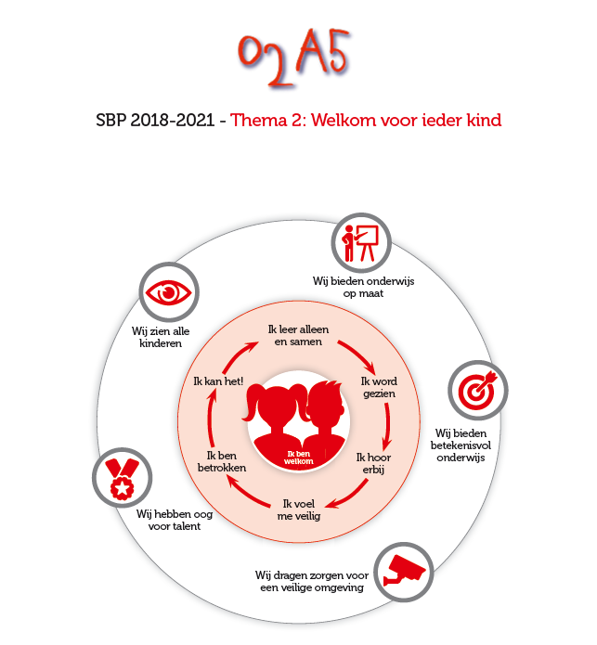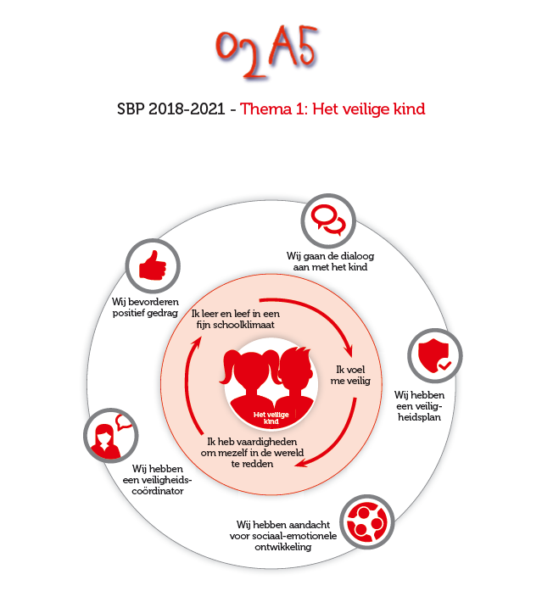

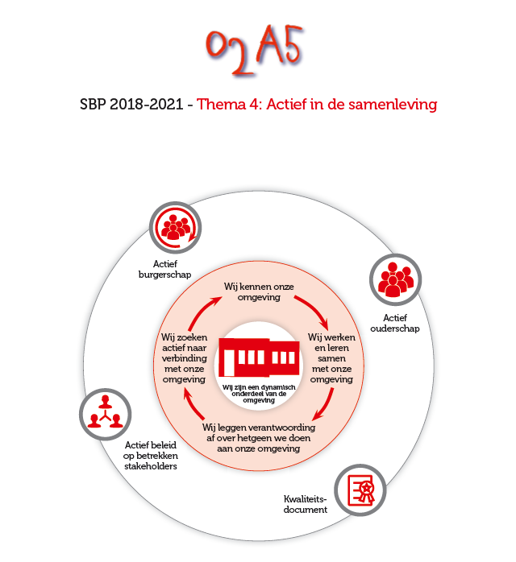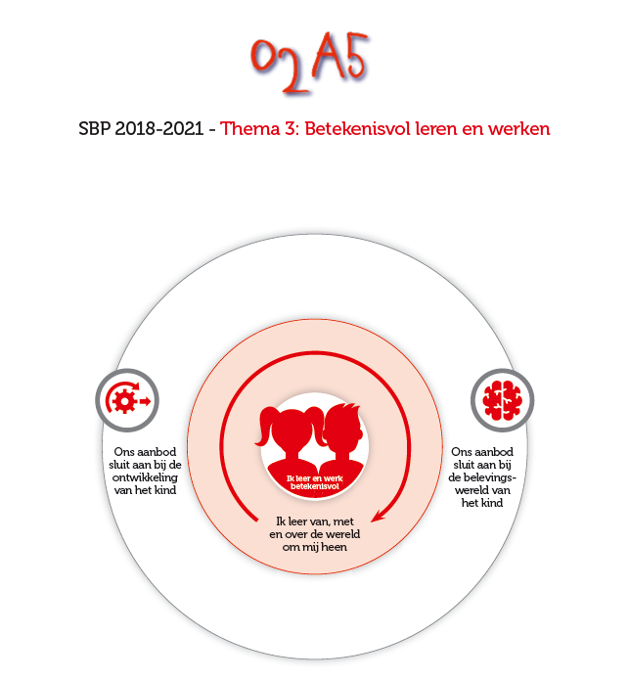

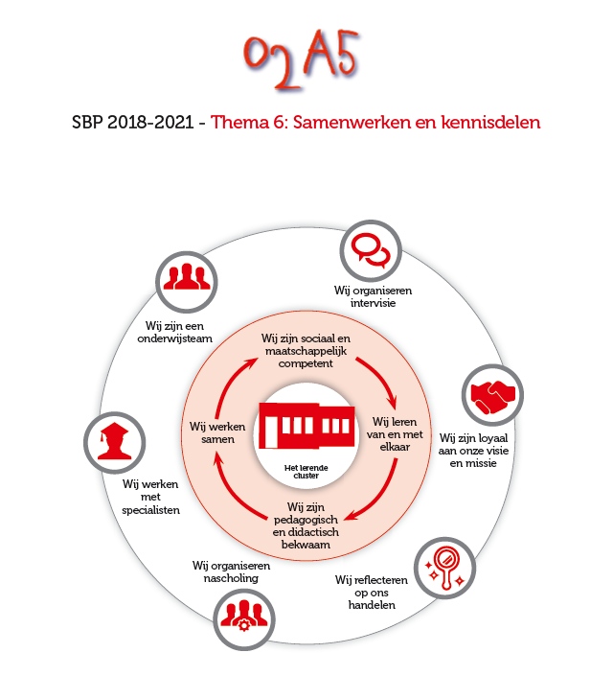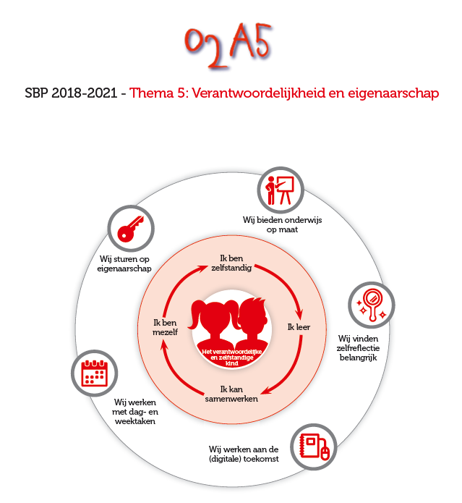

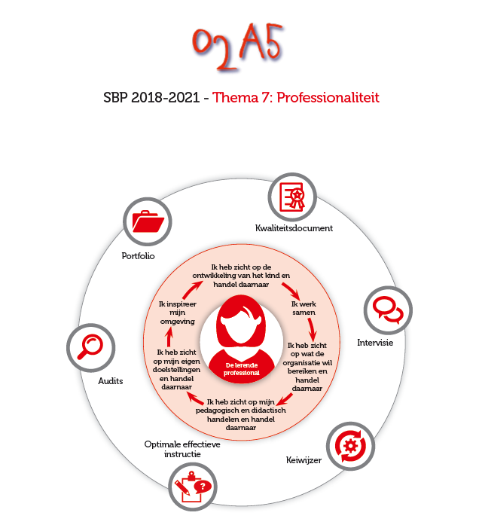

Op basis van dit strategisch beleidsplan wordt, mede gevoed door de actualiteit, op bestuursniveau jaarlijks een kaderbrief opgesteld. Na ieder kalenderjaar wordt een jaarverantwoording opgesteld.

## 3.b. Clusterambities

**Missie cluster Leerdam**

Samenwerken met personeelsleden en ouders aan een mooie toekomst voor alle kinderen op de scholen binnen cluster Leerdam.

**Visie cluster Leerdam**

* Het clusterplan staat ten dienste aan de verbinding tussen het strategisch beleidsplan O2A5 en de jaarplannen van de scholen.
* De clusterorganisatie is ondersteunend aan de locaties.
* We werken aan strategieën die het verschil maken *(M. Fullan, 2014)* :
* gezamenlijke inzet *(van expertise en middelen)*
* capaciteitsopbouw (*van expertise)*
* pedagogiek *(handelen van de leerkracht staat centraal)*
* systeemaanpak *(geen gefragmenteerde strategieën per portefeuille, maar werken aan hetzelfde doel)*

Samen optrekken als cluster waar moet en waar wij meerwaarde met elkaar zien en apart ten behoeve van de identiteit van de scholen.

**Clusterambities**

|  |  |  |
| --- | --- | --- |
| ***ambitie*** | ***uitwerking*** | ***planning*** |
| positieve, professionele samenwerking binnen clusterdirectie | * o.l.v. andere eindverantwoordelijk clusterdirecteur afspraken   m.b.t. de samenwerking vanuit de portefeuilles verder uitwerken   * evalueren afspraken * aanpassen werkwijze clusterdirectie (indien nodig) | 2020 – 2021 |
| positief werk- en leefklimaat  op scholen en binnen cluster | * communicatie over:   + stamschoolhouder per school (voor medewerkers en ouders)   + rollen, taken en verantwoordelijkheden binnen clusterdirectie   + eenduidigheid voor medewerkers bijv. t.a.v. wtf. * organiseren van gezamenlijke, bovenschoolse werkgroepen   + IB – werkgroep   + ICT   + leerjaren – overleggen * organiseren van informele ontmoetingen * gezamenlijke activiteiten voor de leerlingen   + sportdag - Koningspelen | 2020 - 2021 |
| leerkracht staat in zijn/haar handelen centraal | * scholingsdagen organiseren   + gezamenlijke onderwerpen inventariseren * leergemeenschappen creëren t.b.v. uitwisseling tussen scholen   + individuele en teamkwaliteiten in beeld brengen   + onderlinge behoeften peilen   + gezamenlijk momenten plannen in verder invullen | 2020 – 2021  2021 - 2022 |
| borgen van kwaliteit | * kwaliteitskaarten (en ambitiekaarten) opstellen   + Enigma-model introduceren   + inventariseren welke kaarten er al zijn   + format vaststellen voor het cluster   + bepalen welke kaarten er uiteindelijk moeten zijn   + bestaande kaarten uitwisselen   + kaarten aanpassen aan de specifieke school situatie | 2020 - 2021 |
|  | * De i coach heeft regelmatig overleg met de ict coördinatoren om m.b.t. het thuisonderwijs voor alle O2A5 basisscholen binnen cluster Leerdam dezelfde werkwijze te bewerkstelligen. | 2020-2021 |
| strategisch beleid O2A5 (verder) vorm geven binnen cluster Leerdam | * strategische (school)plannen vergelijken   + gezamenlijke onderwerpen inventariseren   en eventueel samen verder uitwerken  deze onderwerpen in clusterbijeenkomsten verder uitwerken  voor de scholen | 2021 – 2022 |
| financiën cluster bijeen brengen | * vanuit schoolbegrotingen gezamenlijke posten bepalen * personele financiën onderbrengen in één clusterbegroting * werken vanuit één begroting voor cluster Leerdam | 2020 – 2021  2021 – 2022  2022 - 2023 |
| Passend onderwijs | * In samenwerking met SWV Driegang Clusterbrede visie formuleren op passend onderwijs. | 21-22 |
| (eind) opbrengsten op alle scholen voldoen aan de norm | * in beeld brengen van de (eind)resultaten van de vijf locaties * bepalen op welke scholen welke vakgebieden extra aandacht   behoeven   * aanpak gezamenlijke speerpunten bepalen | 2020 – 2021 |
| profilering openbaar onderwijs Leerdam | * bedenken hoe dat actief kan gebeuren | 2021 – 2022 |
| Huisvesting | * In samenwerking met de gemeente Vijfheerenlanden, het realiseren van voldoende lesruimtes om groei Wilgenhoek op te vangen. * In samenwerking met de gemeente Vijfheerenlanden, LOGOS en SKCN, het realiseren van een nieuw schoolgebouw in de wijk Broekgraaf. | 2021-2023 |

## 3.c. Schoolambities

De visie en missie is samen met het team vastgesteld. In het schooljaar 2020-2021 is de visie en missie nog een keer goed bekeken hoe actueel hij is. Hierop zijn enkele aanpassingen gedaan. De doelen voor de komende jaren zijn hierop aangegeven. Het jaarplan is een specifieke uitwerking van deze visie en missie. Daarnaast is er ruimte voor een korte terugblik op het voorgaande jaar. Het jaarplan is onderdeel van dit schoolplan.

In schooljaar 2019-2020 is er door Scholen met Succes een tevredenheidsonderzoek uitgevoerd. De keuzes voor de schoolambities worden ook ingegeven door een dergelijk onderzoek. We beschrijven hieronder een korte samenvatting van het onderzoek. Het gehele onderzoek is in te zien bij de directie van JPS de Wilgenhoek.

## *Tevredenheidsonderzoek*

In maart 2020 hebben er tevredenheidsonderzoeken plaatsgevonden. Zowel ouders, leerlingen als personeel werd bevraagd over de tevredenheid over onze school. Wij zijn trots op de resultaten en op de feedback door een ieder gegeven. De resultaten zijn door het team en de MR besproken geweest.

3.d. Nationaal Programma Onderwijs

Met het Nationaal Programma Onderwijs ondersteunt de overheid scholen om met de gevolgen van de corona-crisis om te gaan. De ondersteuning bestaat uit extra geld, een ‘menukaart’ met effectieve interventies en een ‘kenniscommunity’.  
Door goed te kijken naar wat onze leerlingen en de school nodig heeft, de ‘schoolscan’, en een goed plan op te stellen, willen we optimaal gebruik maken van het Nationaal Programma Onderwijs.

## Schoolscan

Met een uitgebreide analyse hebben we de cognitieve ontwikkeling (technisch lezen, begrijpend lezen, spelling, rekenen en wiskunde) van onze leerlingen in beeld gebracht. We hebben gekeken naar leergroei op het niveau van de school, per jaargroep en voor specifieke leerlingen en daarbij ook gekeken naar de sociale verschillen tussen leerlingen wat betreft leergroei.  
Ook de sociaal-emotionele ontwikkeling en het welbevinden zijn in beeld gebracht, zowel op school- als op groeps- als op leerlingniveau.

Beschrijf hieronder beknopt wat de bevindingen zijn. Baseer je hierbij op het voorbeelddocument voor de Schoolscan, onderdeel 1 t/m 5.  
Beschrijf ook de mogelijke verklaringen en de inschatting van de oorzaken en gevolgen (onderdeel 6 van het voorbeelddocument), noem de conclusies (onderdeel 7) en de behoeften van de school en partners (onderdeel 8).

Een overzichtelijk schema kan ook helpen. Bijvoorbeeld:

|  |  |  |  |  |  |  |  |  |
| --- | --- | --- | --- | --- | --- | --- | --- | --- |
| De impact van het onderwijs op afstand op onze leerlingen | | | | | | | | |
| *leerjaar* | 1 | 2 | 3 | 4 | 5 | 6 | 7 | 8 |
| Technisch lezen |  |  |  |  |  |  |  |  |
| Begrijpend lezen |  |  |  |  |  |  |  |  |
| Spelling |  |  |  |  |  |  |  |  |
| Rekenen |  |  |  |  |  |  |  |  |
| Sociaal-emotionele ontwikkeling |  |  |  |  |  |  |  |  |

## Schoolprogramma

Op basis van de Schoolscan hebben wij voor de komende jaren de volgende doelstellingen gekozen:

|  |  |
| --- | --- |
| Verkleining van de groepen door openen extra groep | Door verkleining van de groepen kan er meer aandacht gegeven worden aan kinderen die dit nodig hebben. |
| Inzet experleerkrachten | Door het talent van het team te gebruiken komt dit ten goede aan motivatie van de teamleden en hebben we kortere lijnen als het gaat om vragen over taal en rekenen. Doel is om de resultaten van begrijpend lezen en rekenen te verbeteren |
| Scholing HB specialist | Kinderen die makkelijk door de lesstof gaan een verbeterde (verrijkend of verbredende) aanpak. Wat kunnen we deze kinderen bieden Werken aan een kwaliteitskaart ‘verrijking van de HB kinderen in de groep” |
| Scholing Jenaplandidactiek | Verbetering van ons leerkrachthandelen door ook meer eenduidige afspraken te hebben  We hebben meer kennis van referentie niveaus. |

Wij kiezen voor de volgende interventies:

|  |  |  |
| --- | --- | --- |
| Onze gekozen interventies: | | |
|  | Schooljaar 2021-2022 | Schooljaar 2022-2023 |
| **Faciliteiten en randvoorwaarden** | | |
| Verbetering communicatie ouders | x |  |
| Schoolontwikkeling/verbetercultuur  Inzet expertleerkrachten | x | x |
|  |  |  |
| **Inzet van personeel en ondersteuning** | | |
| Klassenverkleining | x | x |
| Scholing Jenaplandidactiek | x | x |
| Scholing HB specialist | x |  |

De actiepunten zijn hierna terug te vinden in de vierjarenplanning in paragraaf 3.f. en worden voor het eerstkomend schooljaar verder uit gewerkt in paragraaf 3.g,

3.e. evaluatie schooljaar 2020-2021

Binnen de kaders van het Strategisch Beleidsplan en de kaderbrieven wordt jaarlijks het jaarplan opgesteld.

Voorafgaand aan ieder schooljaar wordt een jaarplan opgesteld waarin naast een beknopte evaluatie van het voorgaande schooljaar en het benoemen van actuele ontwikkelingen de concrete doelstellingen te vinden zijn. Vanuit dit jaarplan worden concrete verbeterplannen en een kwaliteitsagenda opgesteld. Direct na een schooljaar wordt een jaarverslag opgesteld.

Evaluatie schooljaar 2020-2021

|  |  |  |  |
| --- | --- | --- | --- |
| Domein/ Onderwerp/  vakgebied | Doel | Realisatie | Toelichting/Evaluatie van het doel |
| **Thema 1; Het veilige kind** | We nemen Practicon af in de BB  Pedagogisch grondhouding is vastgelegd  We maken afspraken over werken op gangen. |  | Practicon wordt in de BB afgenomen. 1 keer per jaar  Document pedagogisch grondhouding is klaar. Wel levend blijven houden. Samen met bureau “Het Kan”  I.v.m corona niet aan toe gekomen. Dit schuiven we door naar het nieuwe jaar. |
| **Thema 2: Welkom voor ieder kind** | Duckstad is meer geïntegreerd binnen de groepen  Er is meer kennis over HB onderwijs  Materialen voor HB kinderen liggen overzichtelijk op 1 plek  We werken met een nieuwe didactisch format |  | In verband met corona is dit doel onvoldoende behaald. We hadden meer willen kijken wat deze kinderen specifiek nodig hebben. Duckstadgroep groeit en we moeten kijken welke kinderen nu echt in Duckstad horen en kinderen in de groep goed bediend kunnen worden.  Scholing HB naar schooljaar 2021-2022  Materialen liggen overzichtelijk op 1 plek  We werken met een nieuw didactisch format. Er is nog wel behoefte om dit te evalueren. Er is op dit moment een onderwijs plan voor technisch lezen groep 4 t/m 6 en een onderwijsplan spelling groep 3 t/m 8. De onderwijsplannen rekenen en begrijpend lezen en technisch lezen groep 3 worden in schooljaar 2101 -2022 opgesteld. |

|  |  |  |  |
| --- | --- | --- | --- |
| Domein/ Onderwerp/  vakgebied | Doel | Realisatie | Toelichting/Evaluatie van het doel |
| **Thema 3; Betekenisvol leren en werken** | Implementatie ‘Junior getal en ruimte’  Zicht op ontwikkeling van resultaten op school- groeps en kindniveau. Duidelijke ambitiescores.  Versterken van de hoeken in de OB gekoppeld aan doelen BOSOS  Engels wordt elke week aangeboden in de groepen |  | Implementatie is door de rekenwerkgroep goed opgepakt en is succesvol geweest. De expert leerkracht rekenen wil nog wel met het team kijken in 2021-2022 kijken wat individuele kinderen nodig hebben in groepen  2 x per jaar is er een schoolanalyse met het gehele team, daarin wordt besproken welke speerpunten we als school kiezen en de evaluatie van het afgelopen half jaar. Aan de hand van de schoolanalyse wordt er op groepsniveau gekeken wat er nodig is en daarna op individueel niveau.  Wens om dit verder uit te bouwen naar portfolio in 2021-2022  Gehaald. Onderbouw is trots op nieuwe werkwijzen. Er is ook een audit geweest en hier hebben we positieve feedback op gekregen.  Engels wordt 1 keer per week gegeven. Graag nog keer op de bovenbouw agenda als klein doel over aanpak/welke lessen toe te passen. |
| **Thema 4; actief in de samenleving** | Verdere visievorming rondom Broekgraaf  Bouwproces Broekgraaf; teamleden/klankbordgroep betrekken bij ontwerp  Verbetering communicatie ouders |  | We zijn dit schooljaar twee keer met ouders, scholen, SKCN bijeengeweest onder begeleiding van B&T om de visie te ontwikkelen en te kijken of we dit voldoende terugvinden in het gebouw.  Team geeft aan zich goed betrokken te voelen bij de nieuwbouw.  Inzet Social Schools. We moeten nog onderzoeken welke verbetering dit met zich meebrengt. |
| **Thema 5; verantwoordelijkheid en eigenaarschap** | Verslagen van de kinderen opnieuw beoordelen  Kind-ouder gesprekken herzien. Borgen in kwaliteitskaart  Hand gesprekken herzien  Huiswerkebeleid herzien  Jenaplan”Pedagogische grondhouding” |  | Verslagen herzien is gedeeltelijk gelukt. Er is in corona tijd een aangepast verslag gemaakt. We willen onderzoeken of portfolio denken beter bij ons past.  Kwaliteitskaart gesprekken is gemaakt.  Handformulieren hoeft niet meer. Wel startgesprekken. Dit omdat we gaan werken met portfolio  Huiswerkbeleid is niet herzien. Mag door naar schooljaar 2021-2022  Pedagogische grondhouding is klaar. We moeten het levend houden door dit te blijven agenderen. |
| **Thema 6; Samenwerken en kennisdelen** | Collegiale consultatie (gericht op doorgaande lijn en verbeteren didactisch handelen)  Aanstellen bouwcoördinatoren  Talenten van stamgroepleerkrachten benutten |  | Collegiale consultatie niet gelukt ivm corona  Gelukt! Team is hier heel blij mee  Gelukt! Wel nog duidelijker in waar we ze op kunnen bevragen. Taalcoördinator, Rekencoördinator en HB specialist in opleiding. |
| **Thema 7; Professionaliteit** | Missie en visie herzien op JPS De Wilgenhoek  Jenaplandidactiek; verbeteren doorgaande lijn  Methodegebonden toetsen staan in Parnassys |  | Missie en Visie is herzien en besproken met de MR  Jenaplandidactiek is doorgeschoven naar 21-22  We hebben met team afweging gemaakt tussen Parnassys en de resultatenmonitor. Uit deze afweging is naar voren gekomen dat we voor resultatenmonitor kiezen. Doel wel behaald via ander systeem. |

3.f. Overzicht van verbeter- en ontwikkelactiviteiten voor de komende vier schooljaren

|  |  |  |  |  |
| --- | --- | --- | --- | --- |
| **SBP 2018-2021** | **2020-2021** | **2021-2022** | **2022-2023** | **2023-2024** |
|  | Keuze: noem aan welke onderdelen gewerkt gaat worden en/of geef aan dat keuzen nog gemaakt worden uit de themacirkels. | Keuze: noem aan welke onderdelen gewerkt gaat worden en/of geef aan dat keuzen nog gemaakt worden uit de themacirkels. | Keuze: noem aan welke onderdelen gewerkt gaat worden en/of geef aan dat keuzen nog gemaakt worden uit de themacirkels. | Keuze: noem aan welke onderdelen gewerkt gaat worden en/of geef aan dat keuzen nog gemaakt worden uit de themacirkels. |
| Thema 1  Het veilige kind | Schoolregels / groepsregels  Inzet groepsvergaderingen  Afspraken werken in de gang  Vergroening schoolplein | Vergroening schoolplein  Afspraken werken in gangen van school | n.n.t.b. |  |
| Thema 2  Welkom voor ieder kind | Integreren aanbod Duckstad in de stamgroepen  Start 9de stamgroep  Uitbreiding Wilgenhoek | Duckstad is meer geïntegreerd binnen de groepen  Er is meer kennis over HB onderwijs in het team  Uitbreiding 10de stamgroep Wilgenhoek | n.n.t.b. |  |
| Thema 3  Betekenisvol leren en werken | Versterken van werken in hoeken  Aanbod bibliotheek  Implementatie rekenmethode  Engels | Nieuwbouw Broekgraaf; hoe richten we de werkpleinen in? Hoeveel open ruimte?  In bouw overleggen meer focus op leerlijnen en samen bepalen welke lessen wel of niet. Starten met rekenen.  Borgen zelfstandig werken/weekplan  Expertleerkrachten rol is helder in organisatie | Weekopening en weeksluiting  Wereldoriëntatie  In bouw overleggen meer focus op leerlijnen en samen bepalen welke lessen wel of niet. Starten met spelling. |  |
| Thema 4  Actief in de samenleving | Vorming Kindcentrum Broekgraaf  Verbetering communicatie Ouders | Vorming Kindcentrum Broekgraaf  Verbetering communicatie ouders, verdere implementatie social schools  Verbetering communicatie school en OV | Vorming Kindcentrum Broekgraaf | Verhuizing Broekgraaf |
| Thema 5  Verantwoordelijkheid en eigenaarschap | Weekplanningen  Huiswerkbeleid  Kindverslagen | Planningen voor kinderen.  Huiswerkbeleid herzien  Werken met portfolio of nieuwe verslagen? | Werken aan Portfolio |  |
| Thema 6  Samenwerken en kennisdelen | Collegiale consultatie  Start bouwcoördinator | Protocol po naar vo herzien  Collegiale consultatie vormgeven  Inzet reken- en taalspecialist bepalen | n.n.t.b. |  |
| Thema 7 Professionaliteitsontwikkeling van leerkrachten en inspirerend leiderschap | Missie en visie  Didactiek/jenaplan (leerkrachthandelen verbeteren)  Methodegebonden toets in parnassys | Jenaplandidactiek  HB cursus | W.O binnen Jenaplanonderwijs |  |

**Overzicht van activiteiten in kader van Nationaal Programma Onderwijs**

|  |  |  |  |  |
| --- | --- | --- | --- | --- |
| **Schoolprogramma** | **2021-2022** | **2022-2023** | **2023-2024** | **2024-2025** |
|  | Noem in deze kolom aan welke onderdelen de school werkt | Noem in deze kolom aan welke onderdelen de school werkt | Keuze: noem aan welke onderdelen gewerkt gaat worden en/of geef aan dat keuzen nog gemaakt worden. | Keuze: noem aan welke onderdelen gewerkt gaat worden en/of geef aan dat keuzen nog gemaakt worden. |
| Openen 10de stamgroep | Verkleining groepen door openen extra groep | Actie | nnb | nnb |
| Inzet expertleerkracht rekenen | Bekend maken met referentieniveau  Hulp bij individuele kind  Hulp bij groepsvragen (bijv. hoe pak ik een bepaalde les aan)  Gerichter kijken naar leerlijnen en methoden en hierin keuzes durven te maken. | Actie | nnb | nnb |
| Inzet expertleerkracht taal | Begrijpend lezen verbeterplan opstellen.  Doelen eind groep 8 naast doelen Dat’s plus leggen. Komt dit overeen? | Opnieuw Dat’s plus bekijken met het team. | nnb | nnb |
| Scholing HB specialist | Scholing leerkracht specialist HB | Rol HB specialist implementeren op school | nnb | nnb |
| Scholing Jenaplandidactiek | Werken aan Jenaplandidactiek. Afspraken doorgaande lijn in aanpak | Borgen Jenaplandidactiek |  |  |

## 3.fg. Gevolgen van de beleidsvoornemens/Jaarplan 2021-2022

|  |  |  |  |  |
| --- | --- | --- | --- | --- |
| SBP | Jenaplan  (kwaliteitskenmerken) | Inspectie onderzoekskader |  | JPS de Wilgenhoek |
|  |  |  |  | **2021-2022** |
| Thema 1 : Het veilige kind | **Een jenaplanschool is ervaringsgericht**  Onderlinge relaties worden in beeld gebracht  Er is een rijke leeromgeving met respect voor elkaars leerbehoefte  Kringgesprekken om te ontdekken hoe iets zit  Samen leefregels formuleren | * SK1 Veiligheid * SK2 Pedagogisch klimaat |  | Vergroening schoolplein  Afspraken werken in gangen van school |

|  |  |  |  |  |
| --- | --- | --- | --- | --- |
| SBP | Jenaplan  (kwaliteitskenmerken) | Inspectie onderzoekskader |  | JPS de Wilgenhoek |
|  |  |  |  | **2021-2022** |
| Thema 2: Welkom voor ieder kind | Een jenaplanschool is ontwikkelingsgericht  Kinderen werken in gedifferentieerde situaties  Kinderen uitdagen om tot hun grens te gaan, te presteren. | OP1 Aanbod  OP2 Zicht op ontwikkeling  OP4 (Extra) ondersteuning |  | Duckstad is meer geïntegreerd binnen de groepen  Er is meer kennis over HB onderwijs in het team  Uitbreiding 10de stamgroep Wilgenhoek |

|  |  |  |  |  |
| --- | --- | --- | --- | --- |
| Thema 3: Betekenisvol leren en werken | Kinderen leren kwaliteiten/uitdagingen te benoemen en in te zetten, zodanig dat zij zich competent voelen.  Kinderen leren zelf verantwoordelijkheid te dragen voor wat zij willen en moeten leren, wanneer zij uitleg nodig hebben en hoe zij een plan moeten maken.  Kinderen worden beoordeeld op de eigen vooruitgang in ontwikkeling.  Kinderen leren te reflecteren op hun ontwikkeling en daarover met anderen in gesprek te gaan | * OP1 Aanbod   OP1 zicht op ontwikkeling  OP3 didactisch handelen  OP8 toetsing en afsluiting  OR1 Resultaten |  | MB wil leerlijn lijn 3koppelen aan werken in hoeken aansluitend op de OB  Nieuwbouw Broekgraaf; hoe richten we de werkpleinen in? Hoeveel open ruimte?  In bouwoverleggen meer focus op leerlijnen en samen bepalen welke lessen wel of niet. Starten met rekenen.  Borgen zelfstandigwerken/weekplan  Rol expertleerkrachten is helder in organisatie |

|  |  |  |  |  |
| --- | --- | --- | --- | --- |
| SBP | Jenaplan  (kwaliteitskenmerken) | Inspectie onderzoekskader |  | JPS de Wilgenhoek |
|  |  |  |  | **2021-2022** |
| Thema 4: Actief in de samenleving | Jenaplanschool is coöperatief | KA2; kwaliteitscultuur |  | Vorming Kindcentrum Broekgraaf  Verbetering communicatie ouders, verdere implementatie social schools  Verbetering communicatie school en OV |

|  |  |  |  |  |
| --- | --- | --- | --- | --- |
| SBP | Jenaplan | Inspectie onderzoekskader |  | JPS de Wilgenhoek |
|  |  |  |  | **2021-2022** |
| Thema 5: Verantwoordelijkheid en eigenaarschap | **Jenaplanschool is ontwikkelingsgericht en coöperatief**  Het werken met kinderen aan (zelf) kennis  Zichtbaar maken van de ontwikkeling  Reflecteren en oefenen hoe we zo goed mogelijk met elkaar kunnen samenleven en samenwerken | OP1 Aanbod  OP 6 Samenwerking |  | Planningen voor kinderen.  Huiswerkbeleid herzien  Werken met portfolio of nieuwe verslagen? |

|  |  |  |  |  |
| --- | --- | --- | --- | --- |
| Thema 6: Samenwerken en kennisdelen | Jenaplanschool is Coöperatief | OP6 Samenwerking |  | Protocol po naar vo herzien  Collegiale consultatie vormgeven  Inzet reken- en taalspecialist bepalen |

|  |  |  |  |  |
| --- | --- | --- | --- | --- |
| SBP | Jenaplan | Inspectie onderzoekskader |  | JPS de Wilgenhoek |
|  |  |  |  | **2021-2021** |
| Thema 7: Professionaliteit | **Jenaplanschool is kritisch**  Ontwikkelen van een kritisch – constructieve instelling ten aanzien van ontwikkelingen in samenleving, cultuur, school.  **Jenaplanschool is zinzoekend**  Inzetten en verbinden aan andere. | OP3 didactisch handelen  KA2 kwaliteitscultuur  KA 3 verantwoording en dialoog |  | Jenaplandidactiek  HB cursus |

## 4. Verantwoording lesuren**planning lesuren 2021-2022**



5.. Uitwerkingen jaarplan

|  |  |  |
| --- | --- | --- |
| **Thema:** | | |
| **0 Nieuw beleid (oriëntatie en keuze)** 0 Continuering (invoering en scholing) 0 Implementatie (vastleggen gebruik ervan) | | |
| Doel/opbrengsten |  |
| Beginsituatie |  |
| Begroting / Financiën |  |
| Planning en organisatie | . |
| Coördinatie/leiding |  |
| Begeleiding |  |
| Evaluatie |  |
| Bijstelling/Borging |  |

# 5.Overzicht van methoden en onderwijsaanbod

|  |  |  |
| --- | --- | --- |
| **Vak** | **Methodes** | **Toets- en observatie-instrumenten** |
| Voorbereidend lezen, rekenen en wereldoriëntatie | SLO leerlijnen | Dmv presentaties /feedback |
| Taal en spelling | Dat’s plus en STAAL | Methodetoetsen, Cito spelling |
| Aanvankelijk lezen | Lijn3 | Methodetoetsen |
| Technisch lezen | Station Zuid | AVI en DMT |
| Begrijpend lezen | Nieuwsbegrip | Cito begrijpend lezen |
| Leesplezier en leesbeleving | Biebboeken |  |
| Rekenen | Getal en Ruimte junior | Methodetoetsen en Cito rekenen |
| Schrijven | Klinkers |  |
| Verkeer | Veilig Verkeer Nederland |  |
| Engels | Groove me |  |
| Geschiedenis | Blokboeken en WO |  |
| Aardrijkskunde | Blokboeken topo |  |
| Natuur en Techniek | WO |  |
| EHBO | Cursus vrijwillig na schooltijd | examen |
| Tekenen/beeldende vorming | project | - |
| Handvaardigheid | project | - |
| Muziek | project | - |
| Bewegingsonderwijs |  | - |
| Dramalessen | externe | presentatie |
| Filosofie | externe |  |